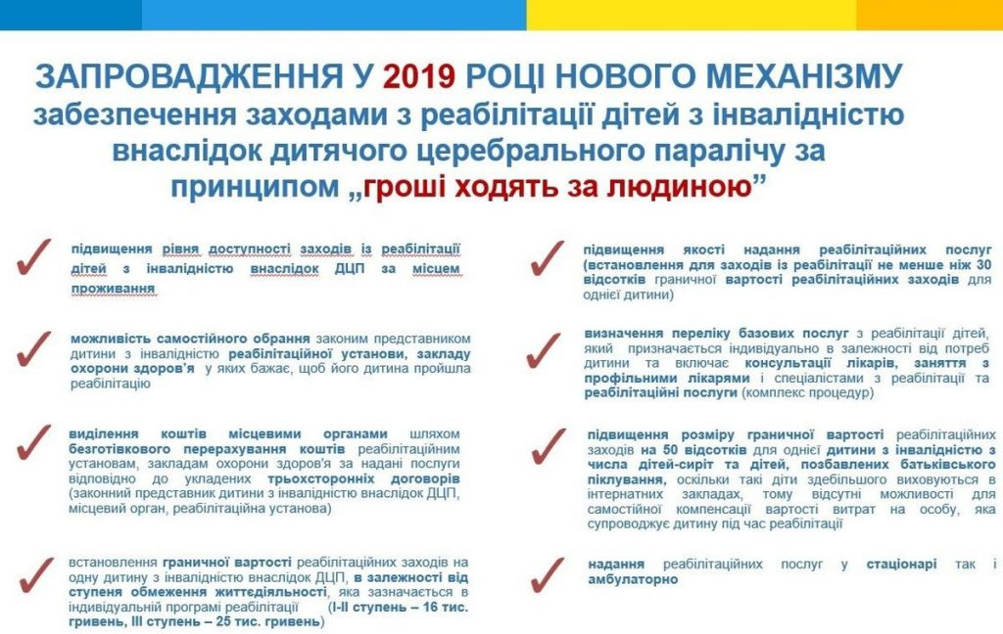
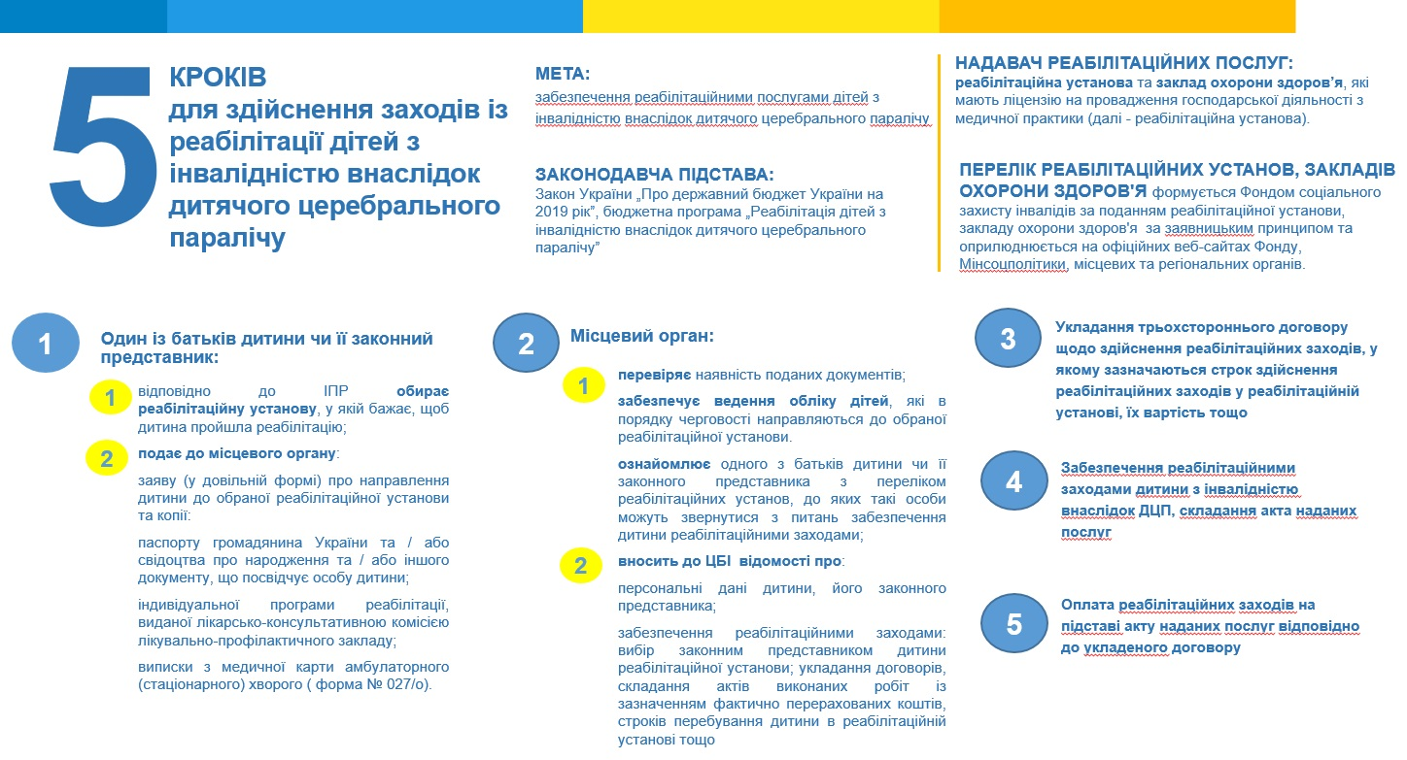

Постановою Кабінету Міністрів України затверджено порядок використання у 2019 році коштів, передбачених у державному бюджеті для здійснення реабілітації дітей з інвалідністю внаслідок церебрального паралічу. Ним запроваджено новий механізм забезпечення заходами з реабілітації дітей з інвалідністю внаслідок дитячого церебрального паралічу за принципом «гроші ходять за людиною», що дозволить забезпечити адресність, прозорість та підвищить якість надання реабілітаційних послуг.
Для забезпечення дитини реабілітаційними заходами одному з батьків дитини чи її законному представнику необхідно подати до районного, місцевого управління соціального захисту населення заяву про направлення дитини до реабілітаційної установи у довільній формі із зазначенням інформації про вибрану реабілітаційну установу разом з копіями:
паспорта громадянина України та/або свідоцтва про народження, та/або іншого документа, що посвідчує особу дитини;
індивідуальної програми реабілітації, що видана лікарсько-консультативною комісією лікувально профілактичного закладу;
виписки з медичної карти амбулаторного (стаціонарного) хворого (форма№027/о).
Перелік закладів охорони здоров’я, реабілітаційних установ, які здійснюють заходи із реабілітації дітей з інвалідністю внаслідок ДЦП розміщені на веб-сайті Мінсоцполвтики ( www.msp.gov.ua ) у розділі “Інвалідність» - «Реабілітація дітей з інвалідністю внаслідок дитячого церебрального паралічу». Також у даному розділі розміщені методичні рекомендації щодо реалізації даного Порядку (інформаційні матеріали, питання – відповіді, інфографіка тощо).
За консультаціями та роз’ясненнями також можна звернутися за телефоном 223-61-73, 223-61-74.

